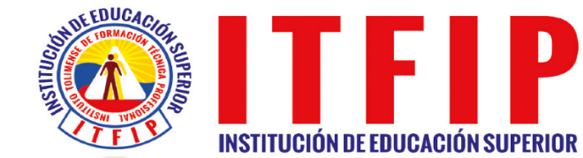

EL BUEN VIVIR COMO ALTERNATIVA

AUTOR(ES)
STEVEN MAURICIO CARDENAS CAPERA

DOCENTE(S) ASESOR(ES)
ÁLVARO DIAZ

INSTITUTO TOLIMENSE DE FORMACIÓN TECNICA PROFESIONAL ITFIP
FACULTAD DE INGENIERIA Y CIENCIAS AGROINDUSTRIALES
TECNOLOGIA EN GESTION INFORMATICA
ESPINAL – TOLIMA
2025
Más allá del desarrollo: El buen vivir como alternativa
Resumen
El texto contrapone el buen vivir y el postdesarrollo al modelo de desarrollo dominante —ese basado en crecimiento económico y modernización— proponiendo priorizar armonía con la naturaleza, comunidad, justicia social y sostenibilidad. Señala el carácter colonialista del modelo dominante y plantea repensar el desarrollo para valorizar diversidad cultural y recursos naturales.
Glosario
Buen vivir: Visión de vida plena y satisfactoria basada en la armonía con la naturaleza y la comunidad; más que un indicador económico, es un enfoque normativo y práctico sobre bienestar colectivo.
Postdesarrollo: Corriente crítica que cuestiona la idea de “desarrollo” como crecimiento económico universal; propone alternativas localizadas, plurales y no hegemónicas.
Modelo de desarrollo dominante: Paradigma económico y social que entiende el desarrollo como crecimiento, modernización y adopción de un mismo patrón occidental.
Crecimiento económico: Aumento cuantitativo de la producción y consumo medido por indicadores como el PIB.
Modernización: Proceso de transformación social y tecnológica asociado a industrialización y “progreso” según estándares occidentales.
Sustentabilidad / sostenible: Capacidad de satisfacer necesidades presentes sin comprometer la capacidad de las futuras generaciones; aquí con énfasis en justicia social y conservación ambiental.
Colonialismo (forma de): En este contexto, idea y prácticas que imponen modelos externos de organización y valores, relegando saberes locales.
Armonía con la naturaleza: Principio que prioriza la interdependencia entre seres humanos y ecosistemas, frente a la explotación extractiva.
Diversidad cultural: Reconocimiento y valoración de múltiples formas de vida, saberes y prácticas sociales.

Mapa conceptual
